Τι μπορεί να περιέχει μία σχολική τσάντα; Κυκλώστε τα σωστά.

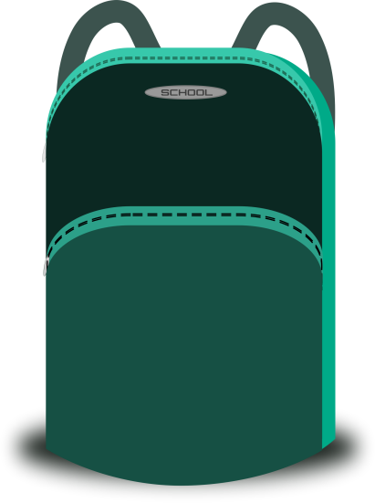

Τώρα, μετρήστε πόσα από τα παραπάνω αντικείμενα έχετε μέσα στην τσάντα σας και ολοκληρώστε την πρόταση:

In my schoolbag I have got ……………………………………………………………………

………………………………………………………………………………………………………………

………………………………………………………………………………………………………………